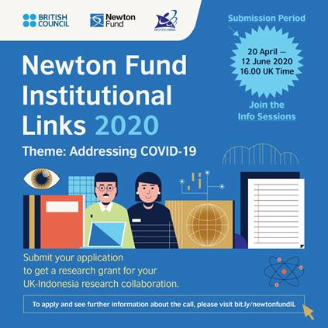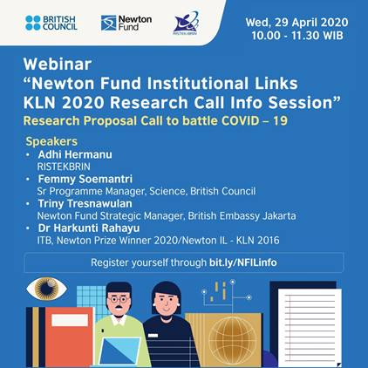

Newton Institutional Links – KLN 2020 telah dibuka!

Panggilan untuk para peneliti sains Indonesia! Pendaftaran untuk Newton Fund Institutional Links – KLN 2020 telah resmi dibuka, periode pengiriman proposal: 22 April - 12 Juni 2020. .
Tahun ini, Newton Institutional Links – KLN 2020 akan mendanai ilmuwan-ilmuwan terbaik Inggris dan Indonesia untuk menghasilkan proyek riset terbaik dalam menangani tantangan terkait pandemi Covid-19, upaya pemulihan pasca Covid-19, serta persiapan untuk menghadapi pandemi lainnya di masa depan dalam spektrum luas yang mencakup sektor – sektor energi, kesehatan, transportasi, maritim, humaniora-sosial, seni dan pendidikan, serta riset lintas sektor. .
Sesi informasi akan kami adakan pada 29 April 2020 melalui webinar, silakan registrasi di http://bit.ly/NFILinfo
Newton Institutional Links – KLN merupakan kerja sama pemerintah Inggris yang diwakili oleh Department for Business, Energy and Industrial Strategy (BEIS), Kementerian Riset dan Teknologi/Badan Riset dan Inovasi Nasional (Kemenristek/BRIN) Republik Indonesia, dan British Council.
Sejak diluncurkan pada tahun 2014, Newton Fund telah memfasilitasi 34 penelitian dan melibatkan 46 institusi penelitian di Indonesia dan Inggris. .
Untuk informasi selengkapnya, klik http://bit.ly/newtonfundIL #newtonfund #danarisetnewton
IG : @idbritish |
email: newtonfund.indonesia@britishcouncil.org
www.britishcouncil.id
Contact person RISTEK/BRIN:
Adhi Indra Hermanu (+62 878-8444-3873)
Anggun Amalia Fibriyanti ( +62 857-8588-7275)

